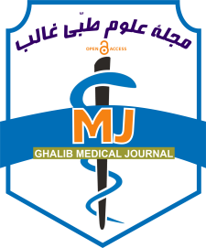  ISSN  E.0000-0000 | مجلة علوم طبّی غالب  MJ  https://mj.ghalib.edu.af/index.php/mj  دورۀ ..، شمارة ...، نام دو فصل سال، صص…-... | 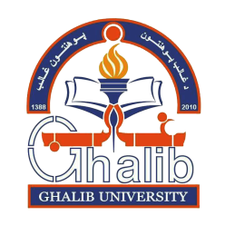  پوهنتون غالب
عنوان موضوع
نامه به سردبیر شناسه:

غلام رسول رحمانی^{1∗}، علی احمد محمدی²، خلیل احمد آذر³

1. بخش نشریات، پوهنتون/ دانش‌گاه غالبِ هرات، هرات، افغانستان.
2. دیپارتمنت عمومی، پوهنحی/ دانش‌کدۀ طب معالجه‌وی، پوهنتون/ دانش‌گاه غالبِ هرات، هرات، افغانستان.
3. دیپارتمنت صحت عامه، پوهنحی/ دانش‌کدۀ طب معالجه‌وی، پوهنتون/ دانش‌گاه هرات، هرات، افغانستان

∗شناخت‌نامة نویسندة مسؤول:
غلام رسول رحمانی.
بخش نشریات، پوهنتون غالبِ هرات، هرات، افغانستان.
gh.rasoolrahmani@gmail.com
© حق نشر (سال) برای مجلة بین‌المللی علوم طبی غالب و دانش‌گاه/ پوهنتون غالب محفوظ است.
ارجاع به این مقاله:

این مقاله تحت مجوز بین‌المللی Creative Commons Attribution 4.0 International License ثبت می‌باشد.

GHALIB UNIVERSITY | GHALIB MEDICAL JOURNAL  MJ  https://mj.ghalib.edu.af/index.php/mj  Vol…., Issue. …, Month Year, pp….-… | 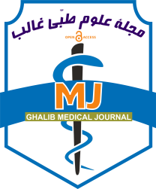
Title

letter to the Editor DOI:
Masoomeh Shams-Ghahfarokhi^{1*}, Mehdi Razzaghi-Abyaneh²

1. Department of Mycology, Faculty of Medical Sciences, Tarbiat Modares University, Tehran 14115-331, Iran
2. Department of Mycology, Pasteur Institute of Iran, Tehran 1316943551, Iran.
*Present address and corresponding
author:
Masoomeh Shams-Ghahfarokhi.
Department of Mycology, Faculty of Medical Sciences,
Tarbiat Modares University, Tehran 14115-331, Iran.

shamsm@modares.ac.ir

Copyright © Year Ghalib Medical Journal and Ghalib University-Herat. All rights reserved.
To cite this article:

This work is licensed under a Creative Commons Attribution-Noncommercial 4.0 International License

موضوع

قدردانی

ORCID
First Author |  | https://orcid.org/0000-0002-9677-2296
Second Author |  | https://orcid.org/0000-0002-9677-2296
Third Author |  | https://orcid.org/0000-0002-9677-2296

منابع
براساس روش ونکور تنظیم شود.
References
منابع به انگلیسی ترجمه شود و در مقابل منابعی که به زبان فارسی است، (Persian) قید شود و دیگر زبان‌ها، نام آن زبان. ترجمه به ترتیب منابع فارسی تنظیم گردد.

